Уважаемые граждане!

С 01.02.2025 изменяется формат правового консультирования граждан.
Вместо устной формы по пятницам с 14-00 час. до 17-00 час. в целях получения правового консультирования по вопросам, относящимся к компетенции инспекции, граждане вправе:
- обратиться в инспекцию в порядке, предусмотренном положениями Федерального закона от 02.05.2006 № 59-ФЗ «О порядке рассмотрения обращений граждан Российской Федерации», с письменным обращением, обращением в электронном виде, в виде смс- сообщений; | 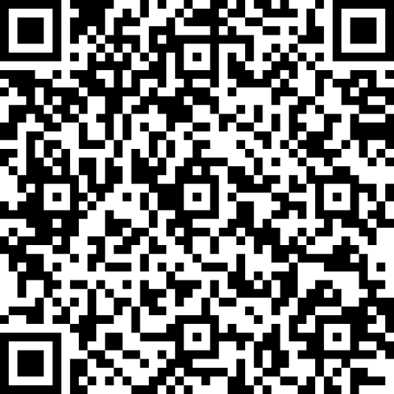
- обратиться через ПОС («Госуслуги. Решаем вместе»); | 
- обратиться по телефону «горячей линии» (303-44-69); | 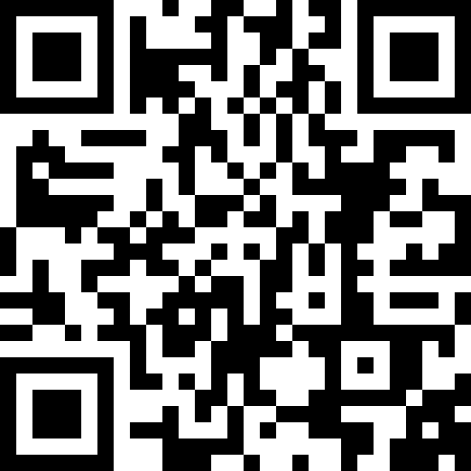
- посредством социальных сетей. | 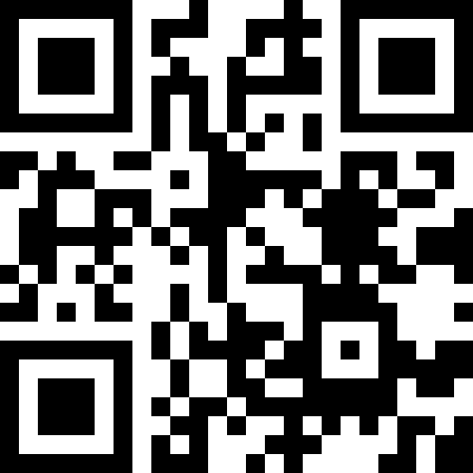
В ГЖИ НСО также организован личный прием начальника и заместителей начальника инспекции.
При этом ГЖИ НСО в соответствии с законодательством обеспечивает открытость и доступность информации о своей деятельности на официальном сайте инспекции, в социальных сетях.
Кроме того, юридическая помощь может быть оказана в рамках бесплатной юридической помощи льготным категориям граждан, установленным ст. 20 Федерального закона от 21.11.2011 № 324-ФЗ «О бесплатной юридической помощи в Российской Федерации», в том числе:
- граждане, среднедушевой доход семей которых ниже величины прожиточного минимума, малоимущие граждане;
- инвалиды I и II группы;
- ветераны Великой Отечественной войны, Герои Российской Федерации, Герои Советского Союза, Герои Социалистического Труда, Герои Труда Российской Федерации;
- граждане, проходящие (проходившие) военную службу в Вооруженных Силах Российской Федерации, призванные на военную службу по мобилизации в Вооруженные Силы Российской Федерации, заключившие контракт о добровольном содействии в выполнении задач, возложенных на Вооруженные Силы Российской Федерации;
- дети-инвалиды, дети-сироты, дети, оставшиеся без попечения родителей, лица из числа детей-сирот и детей, оставшихся без попечения родителей, а также их законные представители и представители;
- граждане пожилого возраста и инвалиды, проживающие в организациях социального обслуживания, предоставляющих социальные услуги в стационарной форме;
- граждане, пострадавшие в результате чрезвычайной ситуации.
Ознакомиться с перечнем организаций, являющих участниками системы оказания бесплатной юридической помощи, можно на официальном сайте ГКУ Новосибирской области «Государственное юридическое бюро» (https://gub.nso.ru/page/134):
